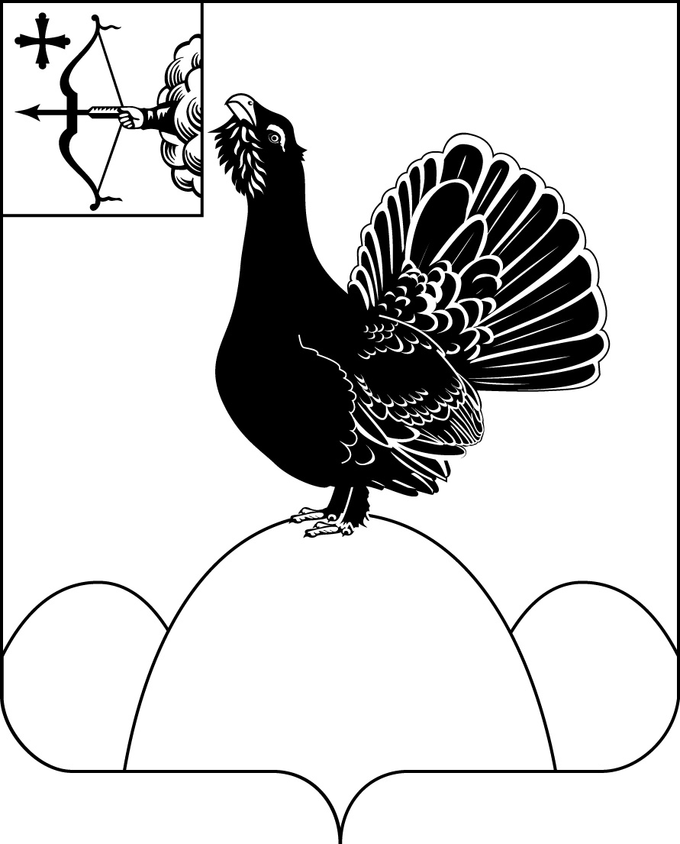АДМИНИСТРАЦИЯ НАГОРСКОГО РАЙОНА

**КИРОВСКОЙ ОБЛАСТИ**

**ПОСТАНОВЛЕНИЕ**

09.06.2021 № 218 - П

пгт Нагорск

**Об отмене режима «Повышенная готовность» на территории Нагорского муниципального района Кировской области**

В соответствии со статьями 7, 16, 43 Федерального закона от 06.10.2003 № 131-ФЗ «Об общих принципах организации местного самоуправления в Российской Федерации», Федеральным законом от 21.12.1994 № 68-ФЗ «О защите населения и территорий от чрезвычайных ситуаций природного и техногенного характера», постановлением Правительства Российской Федерации от 30.12.2003 № 794 «О единой государственной системе предупреждения и ликвидации чрезвычайных ситуаций» и в связи с устранением обстоятельств, послуживших основанием для введения режима «Повышенная готовность», администрация Нагорского района Кировской области ПОСТАНОВЛЯЕТ:

1. Отменить режим «Повышенная готовность», введенный с 09 ч 30 мин 17.04.2021 года постановлением администрации Нагорского района от 16.04.2021 № 153-П с 12 ч 00 мин 09.06.2021 для органов управления и муниципального звена территориальной подсистемы единой государственной системы предупреждения и ликвидации чрезвычайных ситуаций на территории Нагорского муниципального района Кировской области (далее – ТП РСЧС).

2. Постановление вступает в силу с момента подписания.

|  |  |
| --- | --- |
| И.о. главы Нагорского района, первый заместитель главы администрации района | А.И. Новоселов |

ПОДГОТОВЛЕНО

Заведующий сектором ГО и ЧС В.А. Жуков

СОГЛАСОВАНО

Заместитель главы

администрации района по экономике и

муниципальной собственности О.В. Двоеглазовой

Заведующий отделом

жизнеобеспечения Н.В. Устинов

Разослать: Двоеглазовой О.В., Устинову Н.В., Шаргуновой В.А., сектор ГО и ЧС, ЕДДС, Рычкова М.С.., Кобринское сельское поселение, Синегорское сельское поселение, Нагорский ЛТЦ ПАО «Ростелеком», «Коммунэнерго», Нагорский газовый участок, Нагорский м/у ДУ-4, ПЧ-38, ОНДПР, ПП «Нагорский», Нагорские РЭС, Нагорская метеостанция, Нагорское РАЙПО, ООО «НКС», КОГБУЗ «Нагорская ЦРБ», Нагорская СББЖ, Нагорская МСО, руководителям организаций.

Подлежит опубликованию в Сборнике муниципальных актов органов местного самоуправления муниципального образования Нагорский муниципальный район Кировской области

Подлежит опубликованию на официальном сайте муниципального образования Нагорский муниципальный район Кировской области.

Правовая антикоррупционная экспертиза проведена:

предварительная

заключительная